==使用方法==  
===连接方式===  
这里我们使用Arduino控制器来做测试，Arduino内部自带10位AD采样电路，程序简单，使用非常方便。  
如图所示，气体传感器属于模拟传感器，使用模拟传感器连接线将气体传感器连接到Arduino传感器扩展板的模拟口0上，由于气体传感器内部有发热器件耗电量比较大，所以建议Arduino采用外部供电。

==接线方式==

[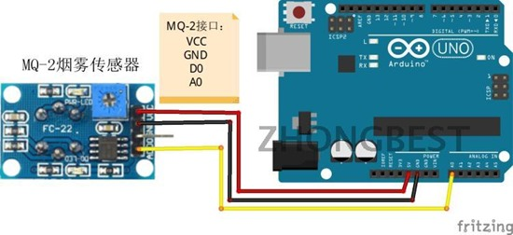](http://zhongbest.com/wp-content/uploads/2016/08/Open-Live-Writeref6d14fe3edc_112A7TB27PRbuXXXXXXpXpXXXXXXXXXX_14857792_2.jpg)

===例子程序===

///Arduino Sample Code

void setup()

{

Serial.begin(9600); //Set serial baud rate to 9600 bps

}

void loop()

{

int val;

val=analogRead(0);//Read Gas value from analog 0

Serial.println(val,DEC);//Print the value to serial port

delay(100);

}

===程序效果===  
代码功能是，通过模拟口0采集气体传感器的信号，然后通过串口输出到电脑上，我们可以使用串口助手看到结果。  
根据气体传感器内部构造，加上电后需要等待1分钟预热后才能进行测量，预热后能感受到探头有明显的温度。下面我们演示3种气体的检测。  
当探头预热完成后，数据将在120之间（该数据只作参考，因环境不同，数据会有所不同），由探头参数可知，在清洁空气中，该数据值应该小于310。

[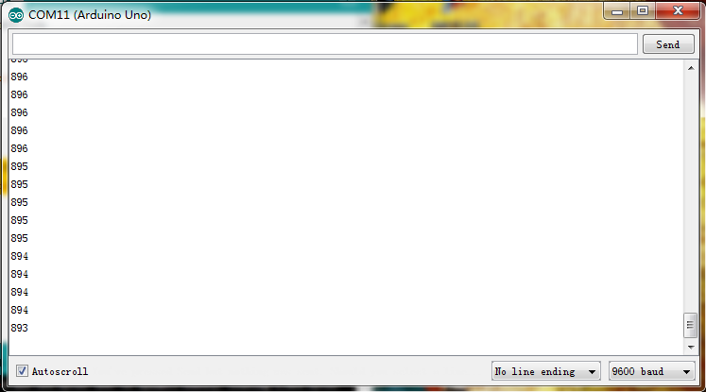](http://wiki.dfrobot.com.cn/index.php?title=%E6%96%87%E4%BB%B6:Sen0127_result_pic.png)